**BackdropFilter - ImageFilter**

A una imagen se la puede rotar, sesgar o desenfocar

Se usa una combinación de la clase ImageFIlter con el widget BackdropFilter

El BackdropFilter se aplica a los widgets que quedan ATRÁS, y no a los que están ENCIMA

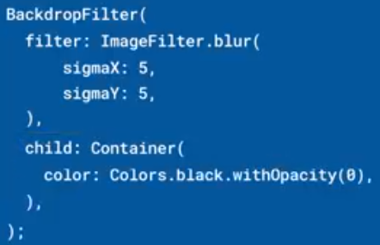 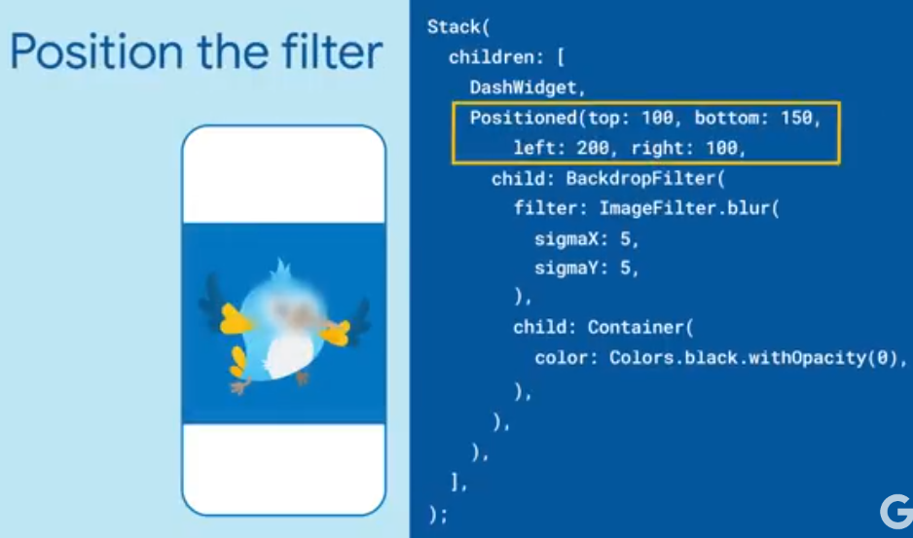

|  |  |
| --- | --- |
| **Código** | **Comentarios** |
| import 'dart:ui';  import 'package:flutter/material.dart';  class ImageFilterScreen extends StatelessWidget {    const ImageFilterScreen({Key? key}) : super(key: key);    @override    Widget build(BuildContext context) {      return Scaffold(        appBar: AppBar(          title: const Text('ImageFilter'),          centerTitle: true,        ),        body: Stack(          children: [            Center(              child: Image.network(                  "https://cdn.elitebabes.com/content/2208137/0001-09_1200.jpg"),            ),            Positioned(              top: 430,              bottom: 220,              left: 280,              child: ClipRect(                child: SizedBox(                  width: 100,                  height: 100,                  child: BackdropFilter(                    filter: ImageFilter.blur(sigmaX: 15, sigmaY: 15),                    child: Container(),                  ),                ),              ),            ),            const Center(              child: Text("No blur aquí",                  style: TextStyle(                      color: Colors.black,                      fontSize: 20,                      fontWeight: FontWeight.bold)),            )          ],        ),      );    }  } |  |

- - - - - - - - - - - - - - - - - - - - - - - - - - - - - - - - - - - - - - - - - - - - - - - - - - - - - - - - - - - - - - - - - - - - - - - - - - - - - - - - - - - - - - - - - - - - - - - - - - - - - - - -